НАЦІОНАЛЬНИЙ ТЕХНІЧНИЙ УНІВЕРСИТЕТ

«ХАРКІВСЬКИЙ ПОЛІТЕХНІЧНИЙ ІНСТИТУТ»

Кафедра «Обчислювальної техніки та програмування»

Звіт з лабораторної роботи №6

Тема: **«Масиви»**

Виконав:

Лавка Олексій, гр. КІТ-120в

Харків 2020

**Мета: виконати завдання з списку на оцінку «відмінно»**

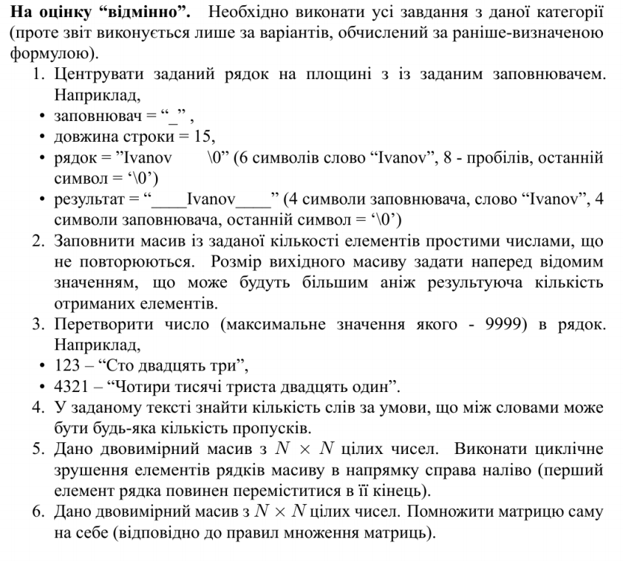

Звіт з даної лабораторної роботи буде виконуватися по одному з 6 завдань, яке обчислюється за даною формулою:

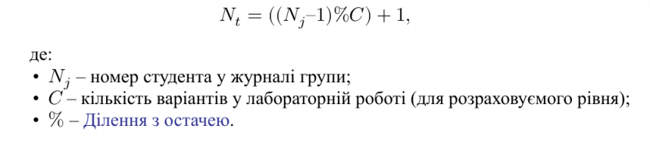

Мій номер у журналі групи 10, тому: N = ((10-1)%6)+1 = 4.

Отже звіт виконується по завданню під номером «4».

**Хід роботи**

**1. Введення змінних**

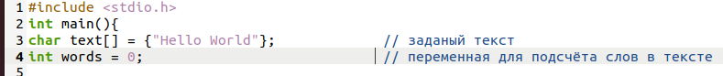

Рисунок 1 – змінні

**2. Створюємо цикл «for» для пошуку кількості слів**

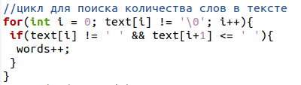

Рисунок 2 – цикл «for»

**3. Запишемо готовий код**

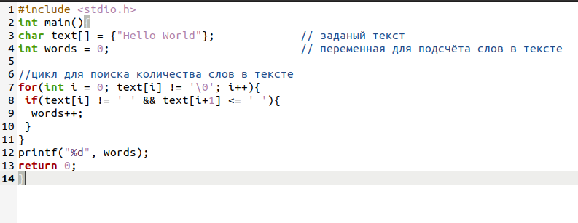

Рисунок 3 – готовий код

**4. Компіляція програми**

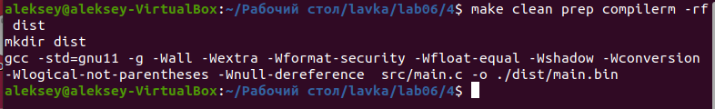

Рисунок 4 - компіляція

**5. Перевіримо программу через «nemiver»**

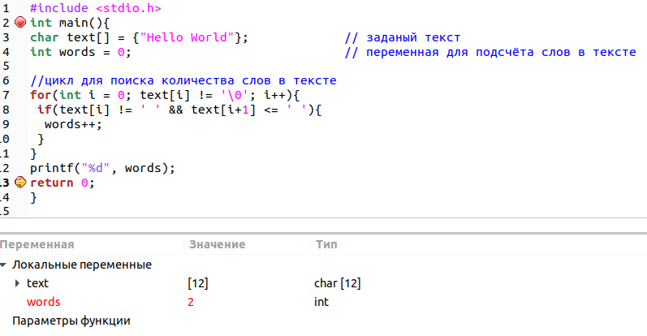

Рисунок 5 – nemiver

**6. Створення блок-схеми**

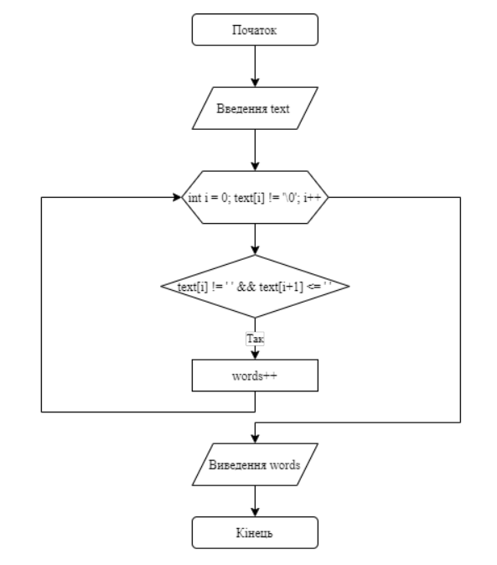

Рисунок 6 – блок-схема

**Висновок:** У ході даної лабораторної роботи я ознайомився з масивами та виконав 6 завдань, одне з яких описав в даному звіті